【Power Automate】OneNoteに日付・曜日で１か月分のページを自動作成してみた

OneNoteで毎朝の連絡を行う職場が増えてきました。
セクションを月、ページを日のタイトルにしています。
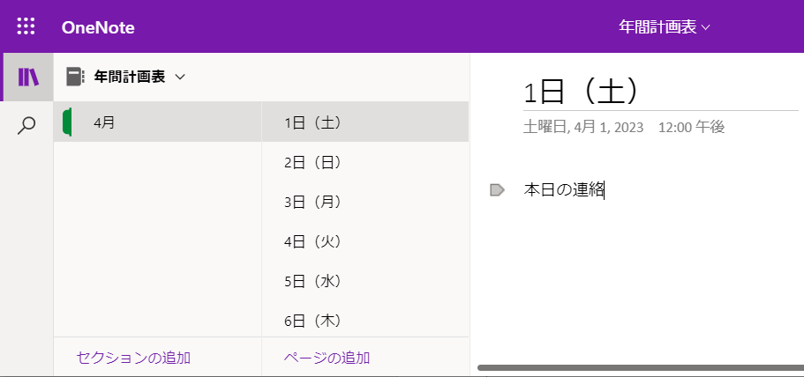
年間計画表、予定表、学校であれば職朝連絡といったところです。
ただ毎月この３１ページを作成するのが大変だということで。
Power Automateによる１か月分のページの自動作成をやってみました。

■前提・準備
・Office 365 Businessプランを利用。
・OneNoteで年間計画表という名前で作成しておく。
・４月という名前のセクションを作成しておく。
※これは記事作成時点の情報です。
※これは筆者がやったみた記録であり、同じ方法を推奨しているわけではありません。

- 作成
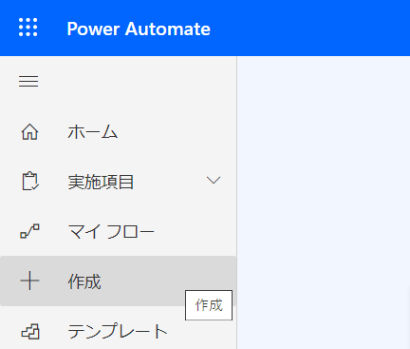
作成を選びます。

- フローの作成
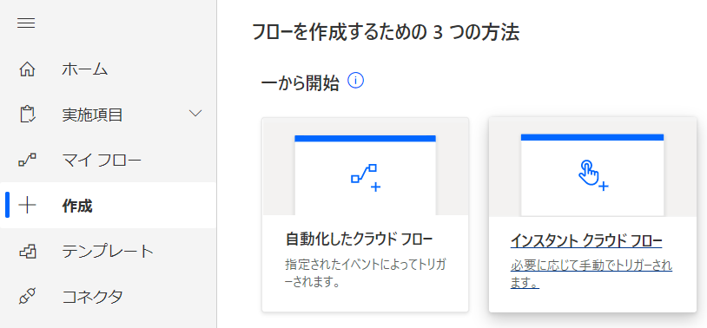
インスタントクラウドフローを選びます。

- フロー名
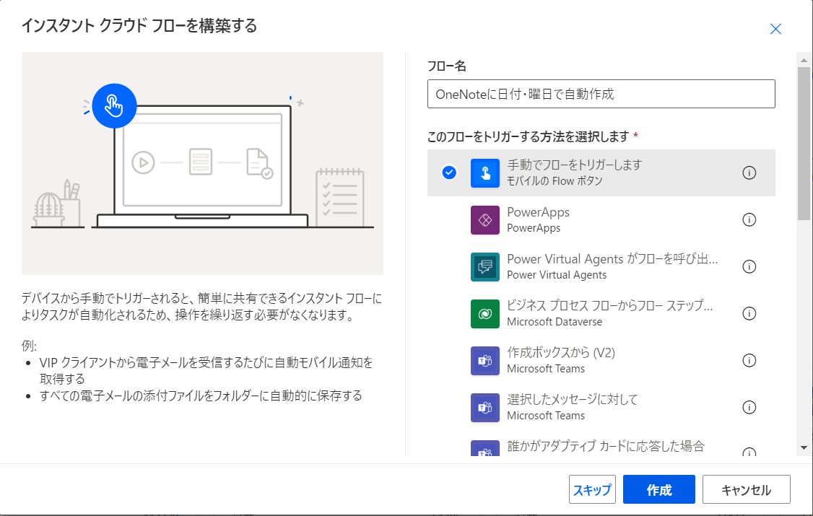
フロー名（例：OneNoteに日付・曜日で自動作成）を入力します。
トリガーする方法は「手動でフローをトリガーします」。

- フローの作成
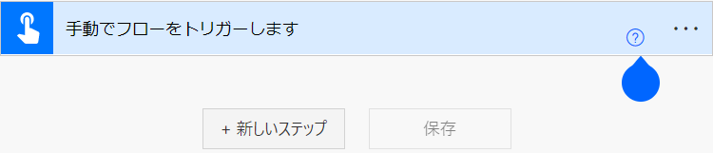
フローの作成画面になりました。
「新しいステップ」でフローを追加します。

- 変数を初期化するアクションを追加する
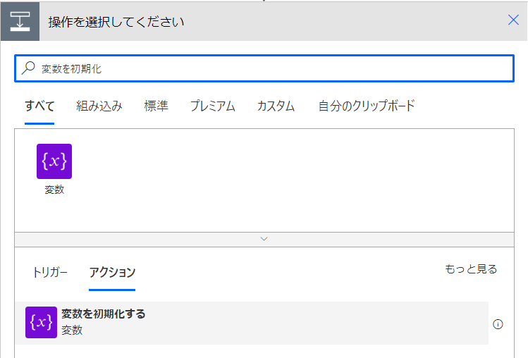
検索欄に「変数を初期化」と入力すると、下部のアクション一覧に表示されます。
「変数を初期化する」を選択します。

- 初期化の内容を入力する
名前：day（日、１日のこと）
種類：整数
値：1

- 変数dateを追加する
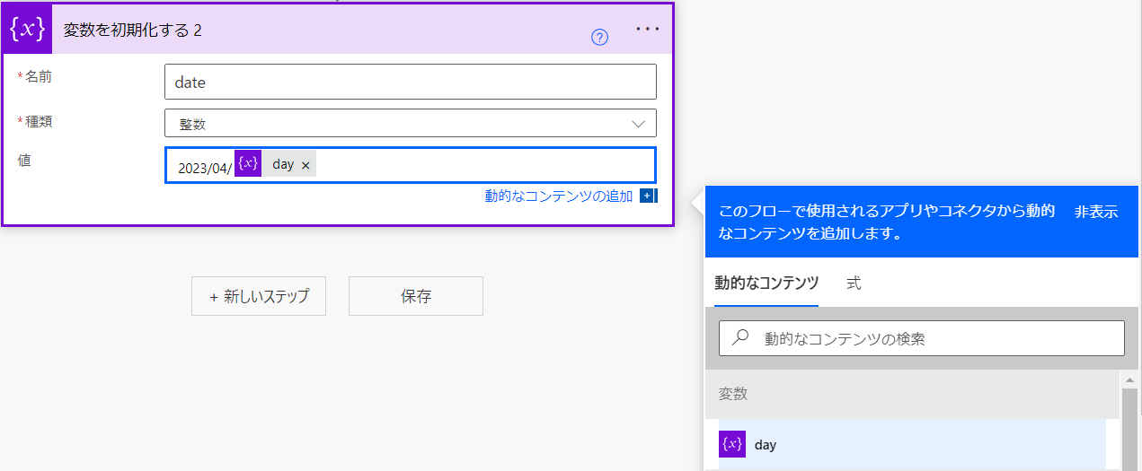
同様の手順で変数を追加します。
名前：date（何月何日の日づけのこと）
種類：整数
値：2023/04/ (x)day
何月何日の何日の部分には先ほどの変数dayをあてはめます。
右のメニューから「動的なコンテンツ ＞ (x)day 」を選びます。

- Do untilアクションを追加する。
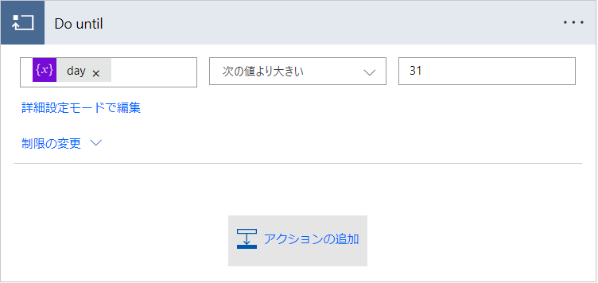
今度は変数ではなくDo untilの繰り返しのためのアクションを追加します。
左の値には(x)dayを選びます。
これにより(x)dayが最初の１から３１になるまで作業を繰り返す設定になります。
続いて繰り返す内容を追加していきます。

- 変数の設定アクションを追加する
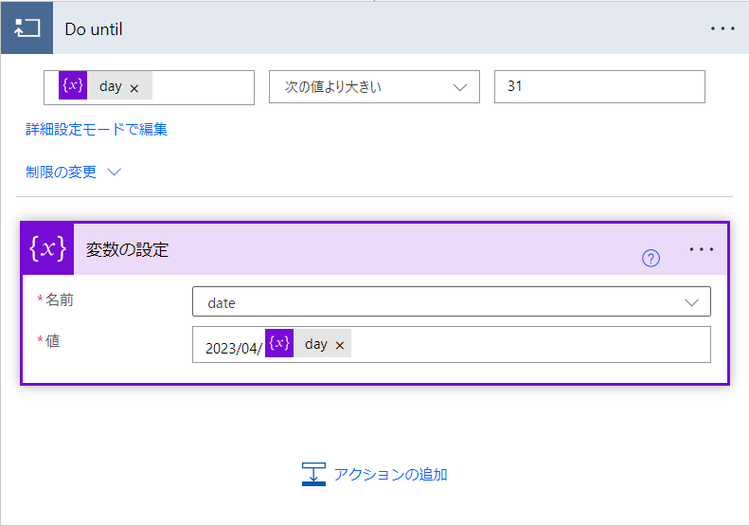
アクションを追加するのはDo until内であることを確認します。
名前：date
値：2023/04/ (x)day
これにより１から３１まで数字が変わるたび、日の部分にその数字が入ります。

- セクションにページ作成アクションを追加する

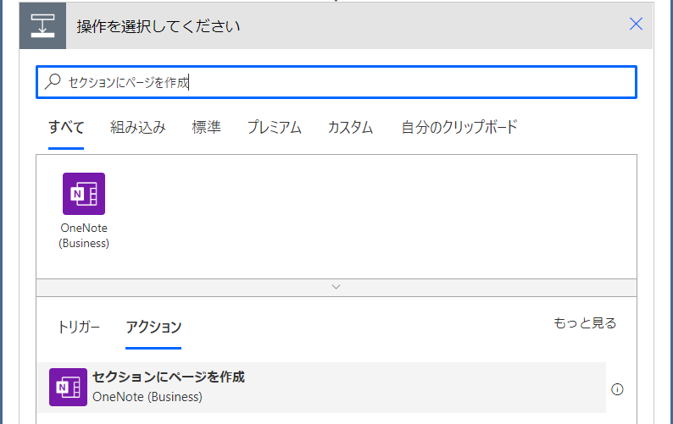
追加するのは引き続きDo until内であることを確認します。
検索欄に「セクションにページを作成」と入力すると、下部のアクション一覧に表示されます。
セクションにページ作成アクションを追加します。

- OneNoteを指定する
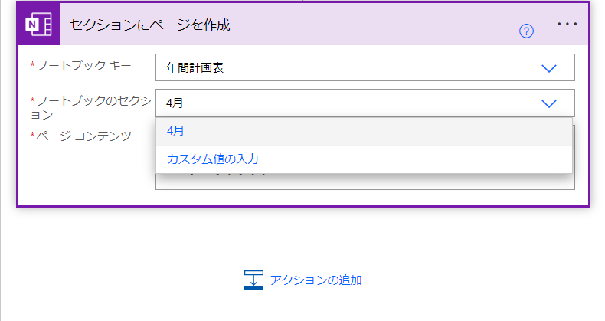
自分が所有しているOneNoteを選ぶことができます。
ノートブックキー：年間計画表（自分のOneNote）
ノートブックのセクション：4月

- ページコンテンツではコードビューに変更
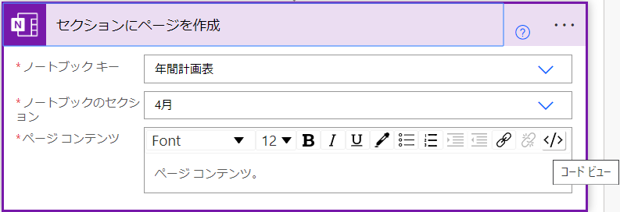
ノートブックキーとセクションを指定後。
ページコンテンツについては、右端のコードビューのアイコンを押します。

- ページコンテンツにHTMLを記述。何日の部分。
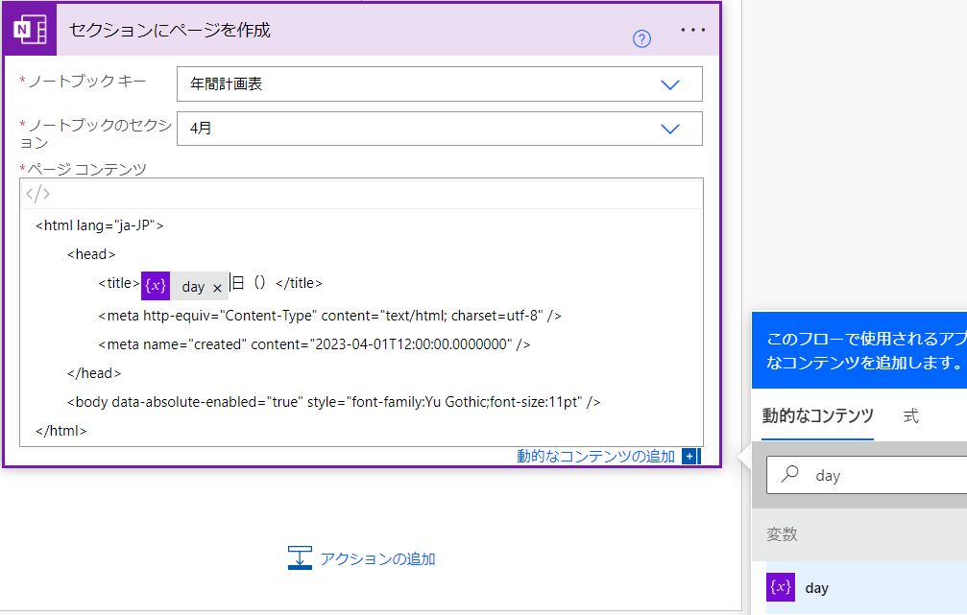
ページコンテンツには以下をコピー＆ペーストします。
・・・・・・・・・・・・・・・・・・・・・・・・・・・・・
<html lang="ja-JP">
<head>
<title> 日（ ）</title>
<meta http-equiv="Content-Type" content="text/html; charset=utf-8" />
<meta name="created" content="2023-04-01T12:00:00.0000000" />
</head>
<body data-absolute-enabled="true" style="font-family:Yu Gothic;font-size:11pt" />
</html>
・・・・・・・・・・・・・・・・・・・・・・・・・・・・・・

また、何日（曜日）の何日にあたる
<title> 日（ ）</title>
部分には変数dayをあてはめます。
右のメニューから「動的なコンテンツ ＞ (x)day 」を選びます。

- 曜日の部分
続いて曜日の説明です。
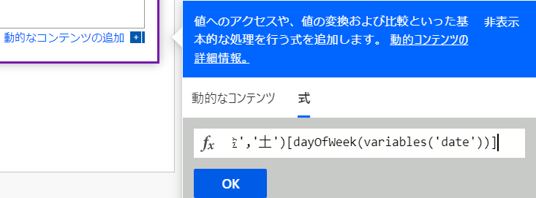
何日（曜日）の曜日にあたる
<title>(x)day日（ ）</title>
部分には動的コンテンツではなく「式」をあてはめます。
式を選んだ後、以下の内容をコピー＆ペーストしてください。
・・・・・・・・・・・・・・・・・・・・・・・・・・・・・
createArray('日','月','火','水','木','金','土')[dayOfWeek(variables('date'))]
・・・・・・・・・・・・・・・・・・・・・・・・・・・・・

- 何日・曜日の確認
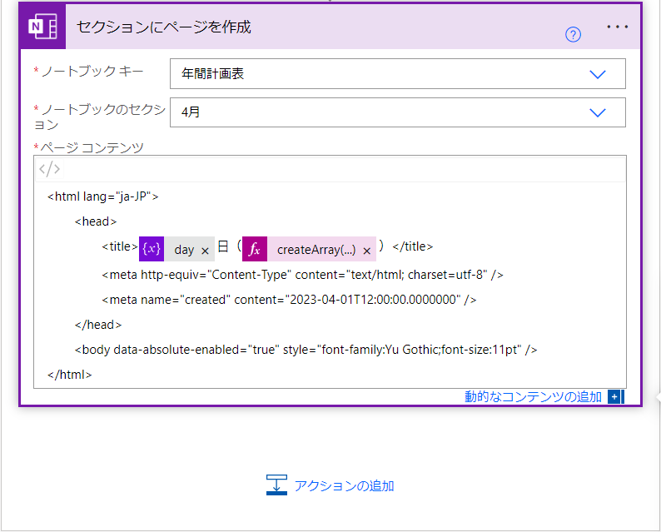
何日の部分には(x)day
曜日の部分にはcreateArray(..)が入っています。

- 変数の値を増やす
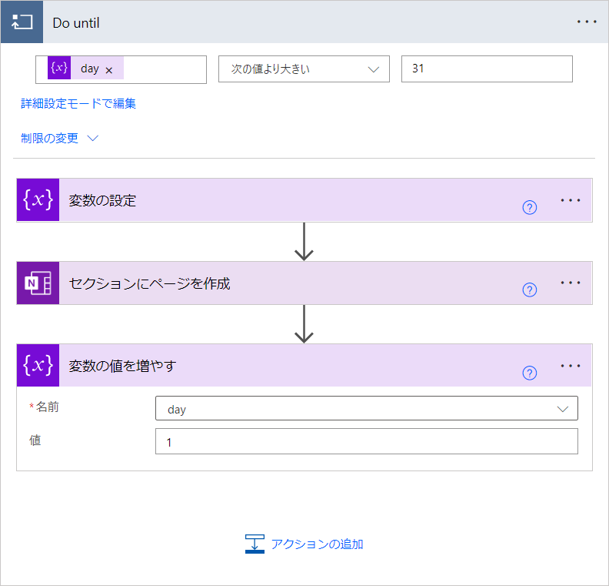
最後に変数の値を増やすアクションを追加します。
名前：day
値：1
これによりDo until内でdayに毎回1を足しながら作業を繰り返すようになります。

- テスト
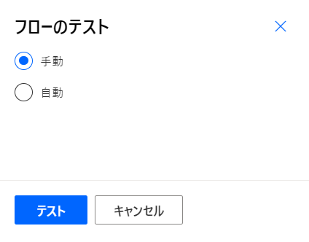
保存をすると、メニュー右上のテストから実行することができます。
手動を選んでテスト→続行。
「フローの実行」により実際の動作がはじまります。以上です。

